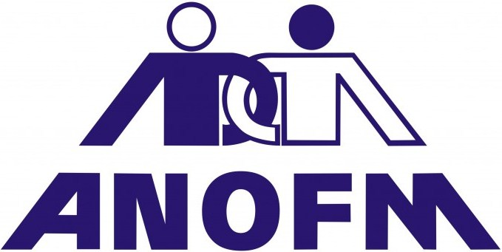




Începând cu luna viitoare, Centrul de Formare Profesională al AJOFM Suceava este pregătit să înceapă primele cursuri de formare profesională din acest an. Semnalele primite de la angajatorii locali, în această perioadă, ne motivează să acordăm prioritate calificărilor din domeniul construcțiilor, lucrările Autostrăzii A7 fiind obiectivul unor firme de profil din județul nostru.
Ajofm Suceava pregătește documentația de autorizare pentru cursurile de dulgher și fierar betonist, iar Centrul Regional de Formare Profesională a Adulților Cluj, furnizorul autorizat partener, va obține luna viitoare autorizația pentru cursul de asfaltator.
Cei care doresc să se califice în aceste meserii, atât de căutate de angajatori, pot trimite deja on line sau în format fizic o cerere tipizată la adresa suceava @anofm.gov.ro, urmând ca documentația de înscriere la curs să se completeze sub îndrumarea colegilor de la Centrul de Formare, tot on line sau la sediile agenției și punctelor de lucru ale AJOFM Suceava.
Studiile minim necesare pentru accesul la cursurile de dulgher și fierar betonist sunt cele general obligatorii (8 sau 10 clase, în funcție de anul absolvirii), iar la cursul de asfaltator sunt necesare studii gimnaziale. Cursul de dulgher, cât și cel de fierar betonist, are o durată de 5 luni, iar cursul de asfaltator durează 3 luni. Șomerii înregistrați în baza de date a agenției și persoanele fără venituri sau cu venituri sub indicatorul social de referință (525 lei) au prioritate la înscriere și urmează gratuit cursurile de formare profesională organizate de AJOFM Suceava.

Director Executiv ,
Constantin Balauseac

Inspector superior comunicare, presă și relații publice
Capverde Anca

